
HỌC VIỆN KỸ THUẬT QUÂN SỰ
KHOA CÔNG NGHỆ THÔNG TIN

[QUẢN LÝ CỬA HÀNG BÁN SÁCH]
TÀI LIỆU ĐẶC TẢ YÊU CẦU PHẦN MỀM
Mã dự án: [MaDA]
Mã tài liệu: [MaTailieu]
Phiên bản tài liệu [v1.0]

Hà nội,[tháng 12, năm 2017]
Bảng ghi nhận sự thay đổi của tài liệu
Thời gian thay đổi | Nội dung thay đổi | Lý do | Phiên bản bị thay đổi | Mô tả sự thay đổi | Phiên bản mới

Trang ký

Người lập: [Phạm Bùi Thế Diện] Ngày: 4/12/2017
[Thành viên]

Người xem xét: [Tạ Mạnh Cường] Ngày: 4/12/2017
[Nhóm trưởng]

Người xem xét: [Họ và tên] Ngày_______________________
[Chức vụ]

Người phê duyệt: [Họ và tên] Ngày_______________________
[Giáo viên hướng dẫn]

MỤC LỤC
1. GIỚI THIỆU 1
1.1. Mục đích tài liệu 1
1.2. Phạm vi tài liệu 1
1.3. Thuật ngữ và các từ viết tắt 1
1.4. Tài liệu tham khảo 1
1.5 Mô tả tài liệu 1
2. TỔNG QUAN VỀ PHẦN MỀM 3
2.1. Yêu cầu chung của phần mềm 3
2.2. Mục tiêu phần mềm 4
2.3. Đối tượng người dùng 4
2.4. Mô hình tổng thể của phần mềm 4
3. PHÂN TÍCH QUY TRÌNH NGHIỆP VỤ 5
3.1. Nghiệp vụ bán sách 5
3.2. Nghiệp vụ nhập sách 6
4. YÊU CẦU CHỨC NĂNG CỦA PHẦN MỀM 8
5. CÁC YÊU CẦU KHÁC 8
5.1. Yêu cầu tính sử dụng 8
5.2. Yêu cầu về tính ổn định 8
5.3. Yêu cầu về hiệu năng 8
5.4. Yêu cầu bảo mật 8
5.5. Yêu cầu về sao lưu và phục hồi 8
5.6. Yêu cầu về tính hỗ trợ 9
5.7. yêu cầu về công nghệ 9
5.8. Yêu cầu về giao tiếp 9
5.9. Yêu cầu tài liệu người dùng và hỗ trợ trực tuyến 9
5.10. Yêu cầu pháp lý 9
5.11. Yêu cầu về tiêu chuẩn áp dụng 9
6. TIÊU CHUẨN NGHIỆM THU PHẦN MỀM 9

1. GIỚI THIỆU

1.1. Mục đích tài liệu
Đây là tài liệu phân tích, đặc tả yêu cầu về phần mềm “Xây dựng hệ thống quản lý tại cửa hàng bán sách”.

1.2. Phạm vi tài liệu
Là cơ sở giao tiếp của các thành viên, là căn cứ để phân tích yêu cầu, thiết kế, lập trình, kiểm thử, triển khai hệ thống quản lý tại cửa hàng bán sách.

1.3. Thuật ngữ và các từ viết tắt
Không có

1.4. Tài liệu tham khảo

1.5 Mô tả tài liệu
Cấu trúc | Các phần | Mô tả | Mục đích
Giới thiệu phần mềm | - Mục đích tài liệu  - Phạm vi tài liệu  - Thuật ngữ và các từ viết tắt  - Tài liệu tham khảo  - Mô tả tài liệu | -Phân tích, đặc tả yêu cầu  - Cơ sở giới hạn  - Nêu các thuật ngữ  - Các tài liệu tham khảo  - Tổng hợp các đặc tả yêu cầu | Giới thiệu phần mềm
Tổng quan  về phần mềm | - Yêu cầu chung củaphần mềm  - Mục tiêu của phần mềm  - Đối tượng người dùng  - Mô hình tổng thể của phần mềm | - Quản lý hàng nhập xuất,điều chuyển; tự động dự báo, phát hiện và ngăn chặn các sai sót khi nhập dữ liệu và quá trình xử lý thông tin;phân quyền đến từng người sử dụngtheo chức năng; bổ sung tài khoản mới hoặc thay đổi nội dung,phương pháp hạch toán. Có thể bỏ bớt các tài khoản không sử dụng mà không ảnh hưởng đến hệ thống;cho phép nhiều người sử dụng cùng làm việc cùng một lúc.  - Tiết kiệm tối đa sức laođộng của con người; Tạo sự yên tâm cho khách hàng; Giúp đội ngũ nhân viên phục vụ chuyên nghiệp hơn; Giảm tối thiểu thời gian quản lý;Báo cáo rõ ràng nhanh chóng; khả năng mở rộng quy mô một cách dễ dàng; kiểm soát toàn bộvấn đề xuất - nhập - tồn hàng hoá.  - Chủ cửa hàng sách, nhân viên thu ngân, nhân viên bán sách, nhân viên giao nhận.  - Quản trị hệ thống : quản lý bán sách-quản lý nhập sách. | Tổng quan về phần mềm
Nghiệp vụ quản lý tại của hàng bán sách | - Nghiệp vụ nhập sách  - Nghiệp vụ bán sách | - Dòng sự kiện; mô tả các bước; DFD mức đỉnh của tiến trình nhập sách; đặc tả tiến trình lập phiếu nhập sách; các yêu cầu của khách hàng về hệ thống; các yêu cầu về mặt kỹ thuật.  - Sự kiện kích hoạt;mô hình quy trính nghiệp vụ;mô tả các bước | - Mô tả chi tiết quá trình nhập sách  -Mô tả chi tiết quá trình bán sách

2. TỔNG QUAN VỀ PHẦN MỀM

2.1. Yêu cầu chung của phần mềm
- Quản lý hàng nhập xuất, điều chuyển (kho bãi)
Đối với các nghiệp vụ mua hàng: Ghi nhận các nghiệp vụ từ khi đặt hàng nhà cung cấp cho đến khi nhận hóa đơn và nhập hàng vào kho thực tế.
Đối với các nghiệp vụ quản lý kho: quản lý hàng hóa tập trung và phi tập trung (tại trung tâm phân phối hoặc tại các kho hàng của cửa hàng),điều chuyển hàng hoá giữa các địa điểm, đóng bộ sản phẩm, gỡ bộ sản phẩm.
Thực hiện các nghiệp vụ bán lẻ tại quầy thu ngân: Phần mềm cần có giao diện riêng cho quầy thu ngân, đảm bảo bán hàng nhanh chóng và thuận tiện nhất.
Đảm bảo đầy đủ các nghiệp vụ tại quầy như: thực hiện bán mới, thực hiện hoãn phiếu đang bán hàng, hủy phiếu bán hàng, nhận hàng bán bị trả lại, tự động thực hiện tính toán các chính sách chiết khấu, giảm giá đã được thiết lập từ trước, ghi nhận thông tin khách hàng và phát hành thẻ thành viên,…
Đối với tài khoản thanh toán(kế toán): Phân hệ kế thanh toán xây dựng hệ thống tài khoản thanh toán tuân thủ theo quy định của chế độ kế toán hiện hành phù hợp với tính chất hoạt động và yêu cầu quản lý của đơn vịcấp cơ sở. Tuân thủ chế độ kế toán ban hành theo quyết định 29/2006/QĐ –NHNN ban hành ngày 10/07/2006, sử dụng hệ thống tài khoản thanh toán(kế toán) theo quy định mới nhất của NHNN Việc mã hóa các tài khoản trong hệ thống tài khoản và các đối tượng kế toán đảm bảo tính thống nhất, có hệ thống và đảm bảo thuận lợi cho việc tổng hợp và phân tích thông tin và liên thông giữa các cấp trên và đơn vị cấp cơ sở.
- Có khả năng tự động dự báo, phát hiện và ngăn chặn các sai sót khi nhập dữ liệu và quá trình xử lý thông tin.
- Có khả năng phân quyền đến từng người sử dụng theo chức năng, gồm:kế toán (nhân viên thu ngân), nhân viên bán hàng. Mỗi vị trí được phân công có nhiệm vụ và quyền hạn được phân định rõ ràng, đảm bảo người không có trách nhiệm không thể truy cập vào công việc của người khác trong phần mềm của đơn vị, nếu không được người có trách nhiệm đồng ý.
- Có thể bổ sung tài khoản mới hoặc thay đổi nội dung, phương pháp hạch toán. Có thể bỏ bớt các tài khoản không sử dụng mà không ảnh hưởng đến hệ thống. 3
- Phần mềm có phép nhiều người sử dụng cùng làm việc cùng một lúc(dùng cho mạng cục bộ). Các nhân viên thu ngân(kế toán) có thể nhập số liệu cùng lúc mà không có các lỗi liên quan về hệ thống, mở đóng file,...

2.2. Mục tiêu phần mềm
- Tiết kiệm tối đa sức lao động của con người, không còn cảm thấy số lượng công việc quá lớn đè lên đôi vai.
- Tạo sự yên tâm cho khách hàng vì phương pháp thanh toán cho khách chuyên nghiệp và khoa học tuyệt đối chính xác.
- Giúp đội ngũ nhân viên phục vụ chuyên nghiệp hơn bởi phương pháp quản lý khoa học.
- Giảm tối thiểu thời gian quản lý.
- Báo cáo rõ ràng nhanh chóng mọi lúc
.- Khả năng mở rộng quy mô một cách dễ dàng.- Kiểm soát toàn bộ vấn đề xuất - nhập - tồn hàng hoá.

2.3. Đối tượng người dùng
- Người dùng ở đây chính là các cán bộ nhân viên trung tâm cửa hàng sách
- Chủ cửa hàng là nhóm có quyền hạn cao nhất, toàn quyền.
- Nhân viên bán hàng của bộ phận bán hàng hạn trong nghiệp vụ bán hàng
- Nhân viên thu ngân chịu trách nhiệm thực hiện giao dịch.
- Nhân viên giao nhận chịu trách nhiệm thực hiện nhập hàng

2.4. Mô hình tổng thể của phần mềm
- Hệ thống quản lý chi tiết hoạt động quản lý bán hàng thông qua 2 mảngnghiệp vụ
+ Bán hàng
+ Nhập hàng
- Cụ thể bằng 2 phân hệ độc lập:
- Quản trị hệ thống : quản lý bán hàng-quản lý nhập hàng

3. PHÂN TÍCH QUY TRÌNH NGHIỆP VỤ

3.1. Nghiệp vụ bán sách
- Sự kiện kích hoạt
Khi có khách hàng đến đề nghị mua sách
- Mô hình quy trình nghiệp vụ
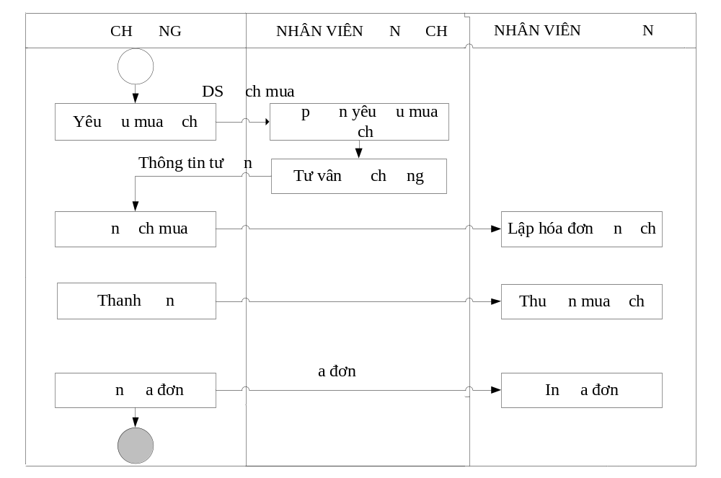
- Mô tả các bước
+ Bước 1: Tiếp nhận yêu cầu mua sách, tư vấn cho khách hàng
Khi có khách đến mua sách tùy theo nhu cầu, mục đích sử dụng của khách hàng mà nhân viên bán hàng sẽ tư vấn cho khách hàng chọn sách hoặc thông báo khu vực bán thể loại sách mà khách hàng đang cần tìm.
Trường hợp khách hàng đã xác định được sách cần mua trước khi đến nhà sách khách hàng sẽ yêu cầu nhân viên bán hàng tìm cho mình cuốn sách đó nhânviên bán hàng sẽ sử dụng phần mềm để tìm kiếm tên sách mà khách hàng muốn mua xem sách đó có trong nhà sách hay không để thông báo lại với khách hàng
Trường hợp khách hàng muốn mua với số lượng sách lớn thì nhân viên bán hàng sẽ hướng dẫn cho khách hàng lập phiếu đặt hàng rồi liên hệ với bộ phận quản lý kho sách xem số lượng sách trong kho có đủ đáp ứng với yêu cầu của khách hàng hay không để có thể thỏa thuận tìm ra phương án hợp lý
+ Bước 2: Lập hóa đơn thanh toán
Sau khi khách hàng chọn được sách cần mua sẽ mang đến quầy thu ngân, nhân viên thu ngân sẽ kiểm tra sách mà khách hàng chọn mua rồi tiến hành lập hóa đơn bán sách
Nhân viên thu ngân sẽ nhập các thông tin về sách bán vào hóa đơn bán sách bao gồm: mã sách, tên sách, đơn giá, số lượng mua.... rồi in hóa đơn
+ Bước 3: Thanh toán
Sau khi in hóa đơn nhân viên thu ngân sẽ giao cho khách hàng và đề nghị khách hàng thanh toán số tiền trong hóa đơn. Khách hàng thanh toán xong thì quá trình bán sách kết thúc.

3.2. Nghiệp vụ nhập sách
- Sự kiện kích hoạt
Khi bộ phận bán hàng yêu cầu nhập sách
- Mô hình quy trình nghiệp vu
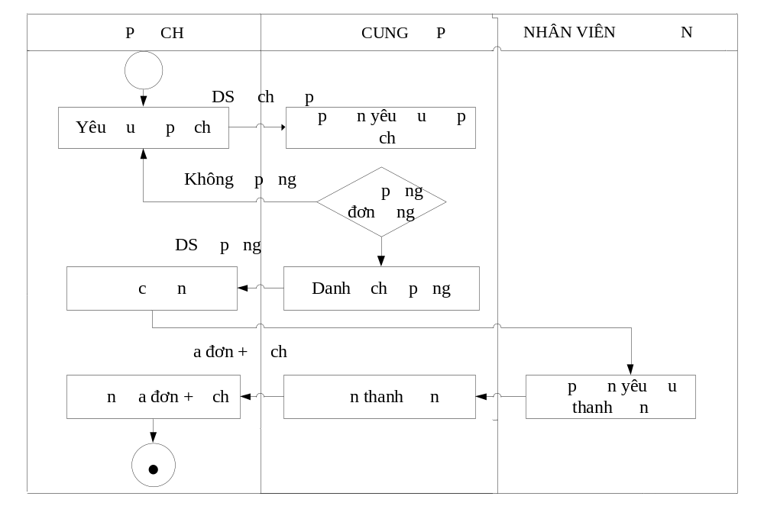
- Mô tả các bước
+ Bước 1: Tiếp nhận yêu cầu nhập sách sau đó gửi danh sách cần nhập cho nhà cung cấp.
+ Bước 2: Nhà cung cấp sẽ nhận và kiểm tra có đáp ứng được đơn hàng không?
Nếu không đáp ứng Nhân viên nhập sách sẽ gửi danh sách đó tới nhàcung cấp khác để nhập.
Nếu đáp ứng danh sách nhập, nhà cung cấp gửi xác nhận lại cho nhân viên nhập đồng thời cũng là phiếu xuất hàng.
+ Bước 3:thanh toán và giao hàng
Nhân viên nhập sách kiểm tra lại và gửi yêu cầu cho kế toán thu nhân sẽ thanh toán cho nhà cung cấp theo đơn hàng nhập. đồng thời nhà cung cấp sẽ giao hàng cho nhân viên nhập hàng.
Quá trình kết thúc khi nhân viên nhập hàng kiểm tra xác nhận và nhập thông tin hàng vào hệ thống.

4. YÊU CẦU CHỨC NĂNG CỦA PHẦN MỀM
Mã yêu cầu | Mô tả
YC 1 | Chức năng tạo danh mục sách cho phép thêm mới, chỉnh sửa, xóa, tìm kiếm danh mục một cách dễ dàng.
YC 2 | Chức năng nhập sách cho phép thêm mới, chỉnh sửa, xóa,tìm kiếm sách một cách dễ dàng.
YC 3 | Chức năng thêm khách hàng cho phép thêm mới, chỉnh sửa, xóa, tìm kiếm khách hàng.
YC 4 | Chức năng thêm nhà cung cấp cho phép thêm mới, chỉnh sửa, xóa, tìm kiếm nhà cung cấp.
YC 5 | Chức năng tạo hóa đơn nhập cho phép thêm mới, chỉnh sửa, xóa, tìm kiếm, in ấn hóa đơn
YC 6 | Chức năng tạo hóa đơn xuất cho phép thêm mới, chỉnh sửa,xóa, tìm kiếm, in ấn hóa đơn xuất cho khách hàng
YC 7 | Chức năng thống kê, tổng hợp báo cáo theo ngày, theo tuần, và theo tháng. Cho phép tìm kiếm, in báo cáo

5. CÁC YÊU CẦU KHÁC

5.1. Yêu cầu tính sử dụng
Có thể sử dụng trên các môi trường như: Window XP, Window7,8,9,10

5.2. Yêu cầu về tính ổn định

5.3. Yêu cầu về hiệu năng
Hoạt động tốt và nhanh, không tiêu tốn quá nhiều tài nguyên của hệ thống

5.4. Yêu cầu bảo mật
Phân quyền cho từng user trong hệ thống

5.5. Yêu cầu về sao lưu và phục hồi
Backup dữ liệu theo định kỳ, tránh trường hợp thất thoát dữ liệu

5.6. Yêu cầu về tính hỗ trợ

5.7. Yêu cầu về công nghệ

5.8. Yêu cầu về giao tiếp
Hỗ trợ sử dụng ngôn ngữ tiếng việt

5.9. Yêu cầu tài liệu người dùng và hỗ trợ trực tuyến

5.10. Yêu cầu pháp lý

5.11. Yêu cầu về tiêu chuẩn áp dụng

6. TIÊU CHUẨN NGHIỆM THU PHẦN MỀM
Phần mềm được nghiệm thu nếu tất cả các yêu cầu trên được thỏa mãn.

